实验二 交流（.AC）分析

一、实验目的：
1. 掌握电路的频域分析方法；
2. 分析不同条件下电路的频率特性。

二、实验要求：
1. 实验前设计好电路结构；
2. 了解所设计的电路特性；
3. 记录所设计的电路、仿真参数设置、仿真结果；
4. 对仿真结果分析。

三、实验内容：
1、RLC并联电路加一正弦交流电流源，试求其交流分析各种波形。
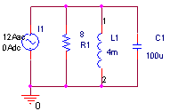
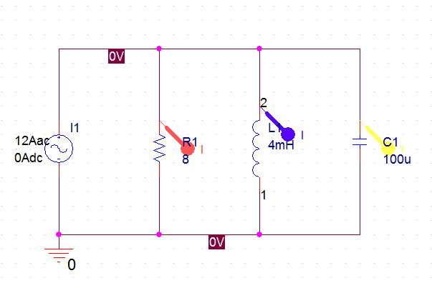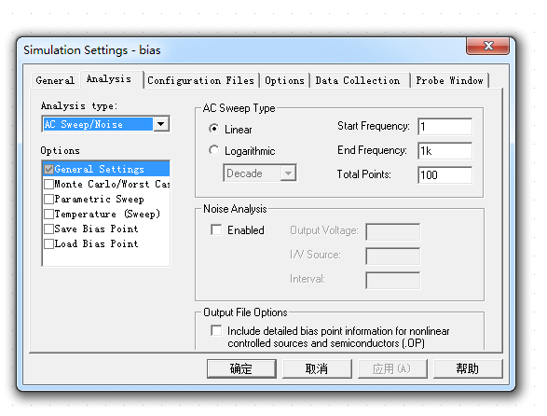

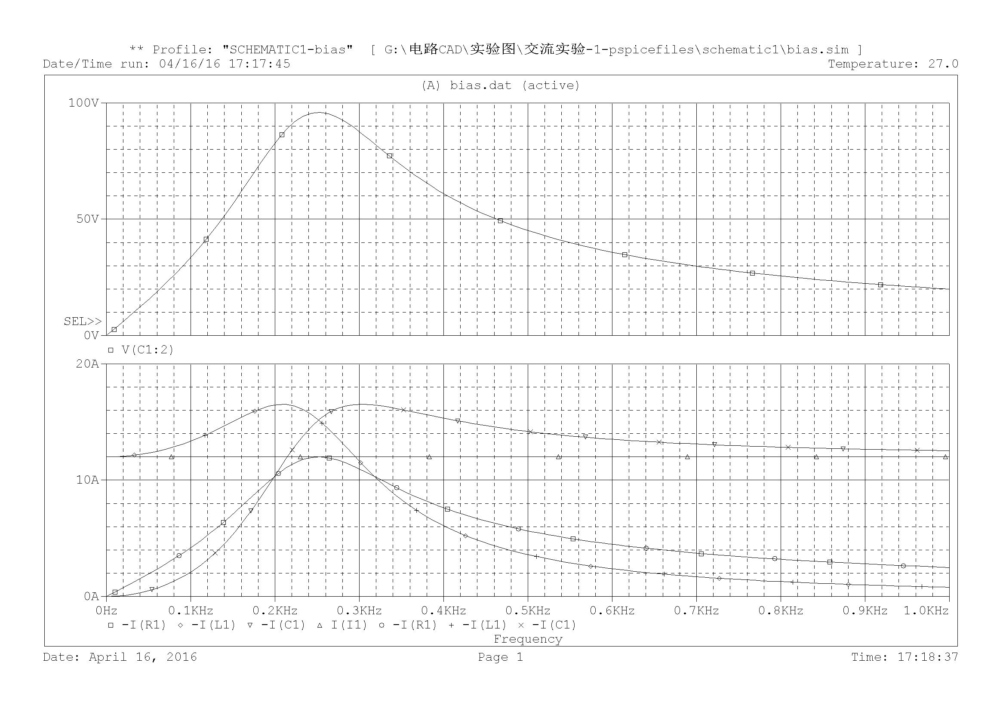
2、下面是BJT 组成的共射极放大电路，如图所示。
- 分析其频率响应；
- 温度分析；
- 对输出电压作噪声分析；
- 若电阻参数发生改变，对直流和交流性能会有什么影响。
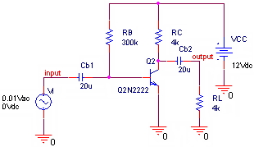
1、频率响应
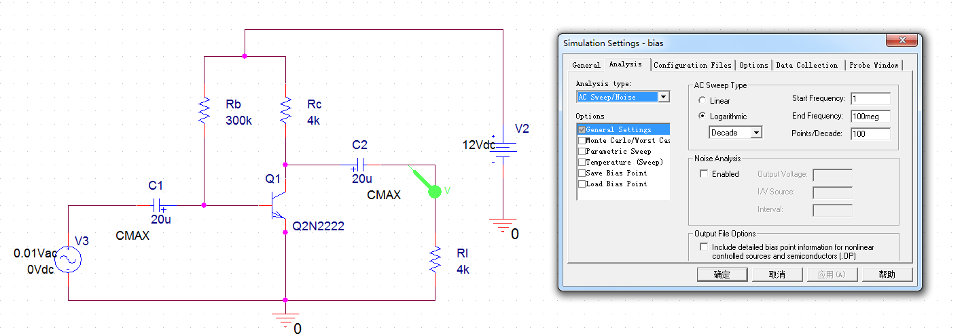
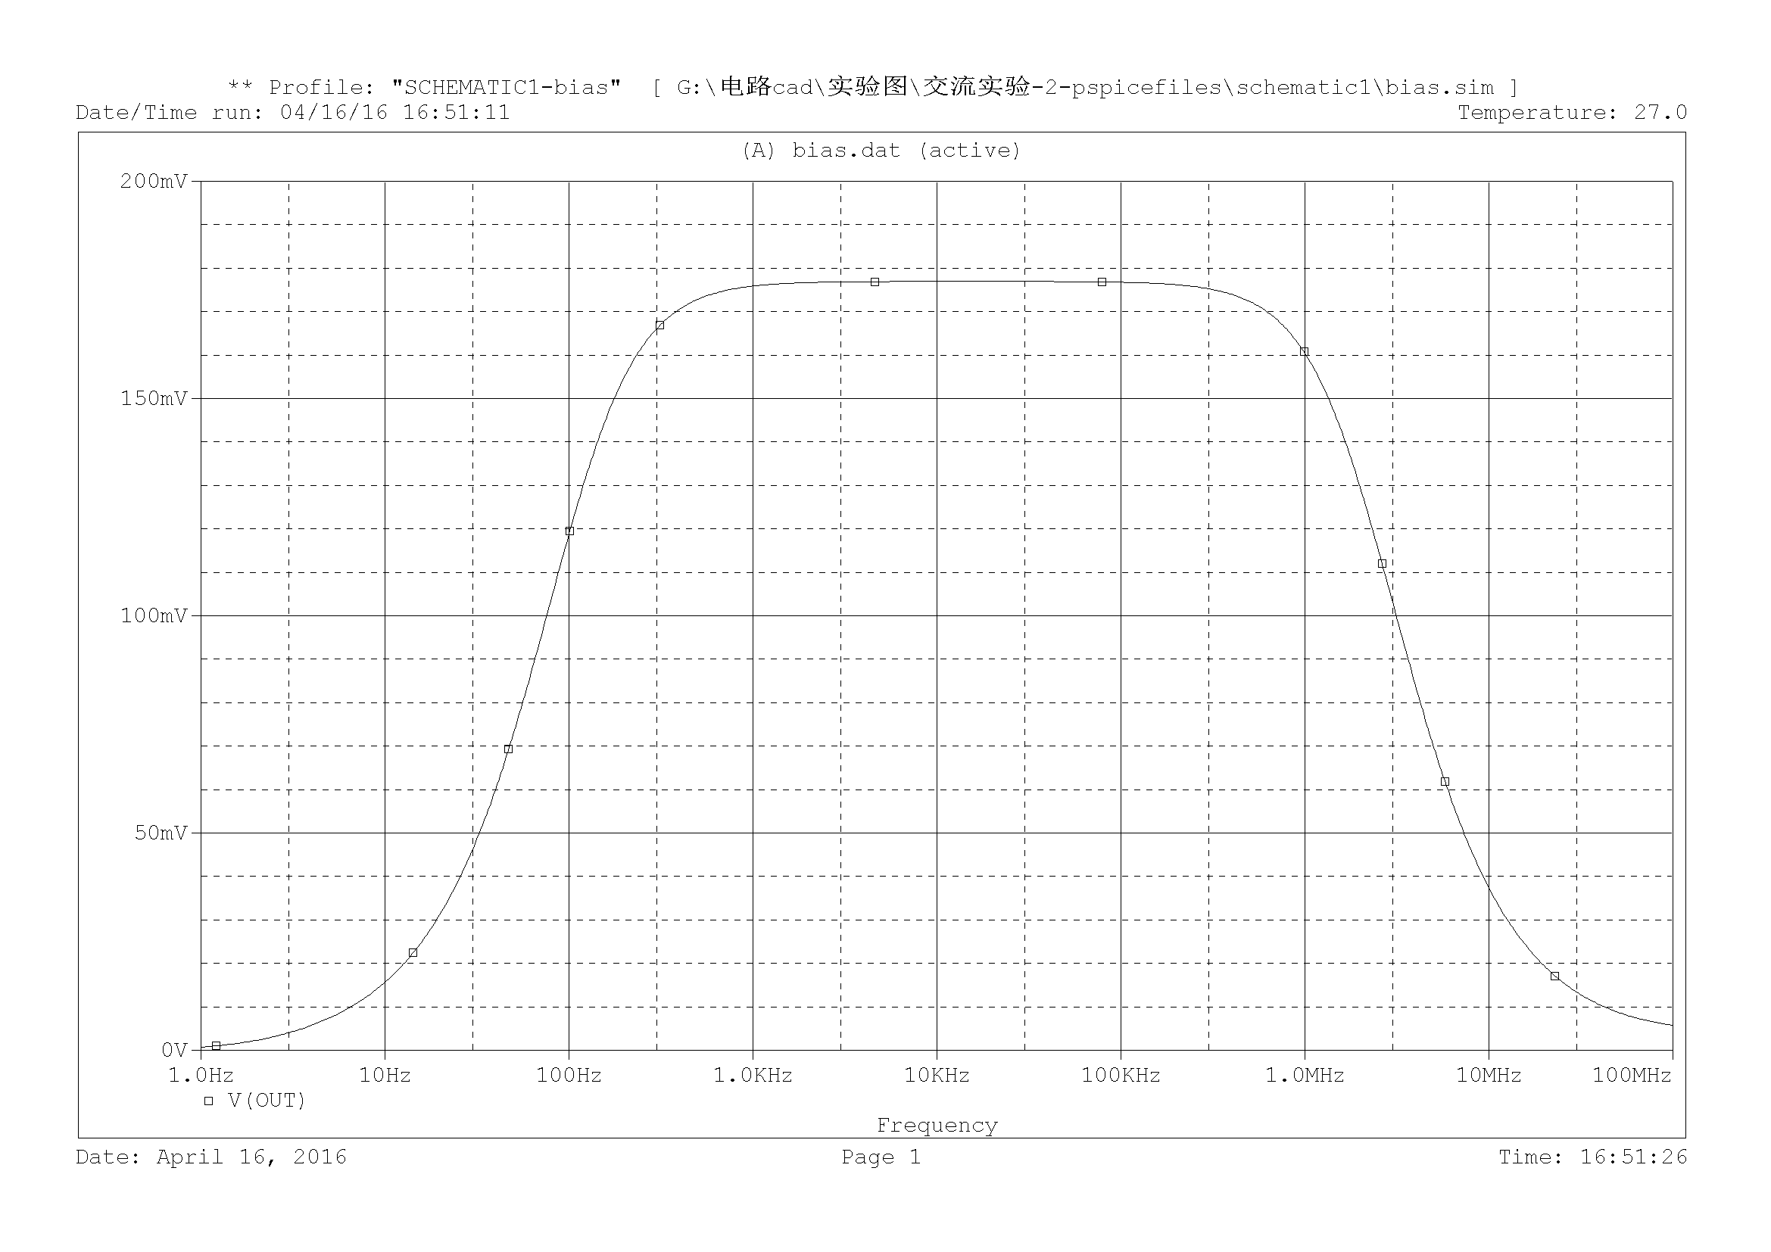

2、温度分析
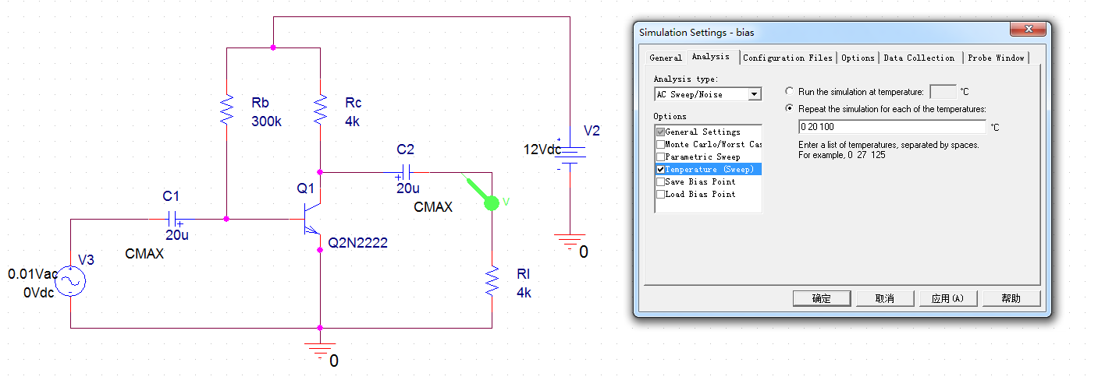

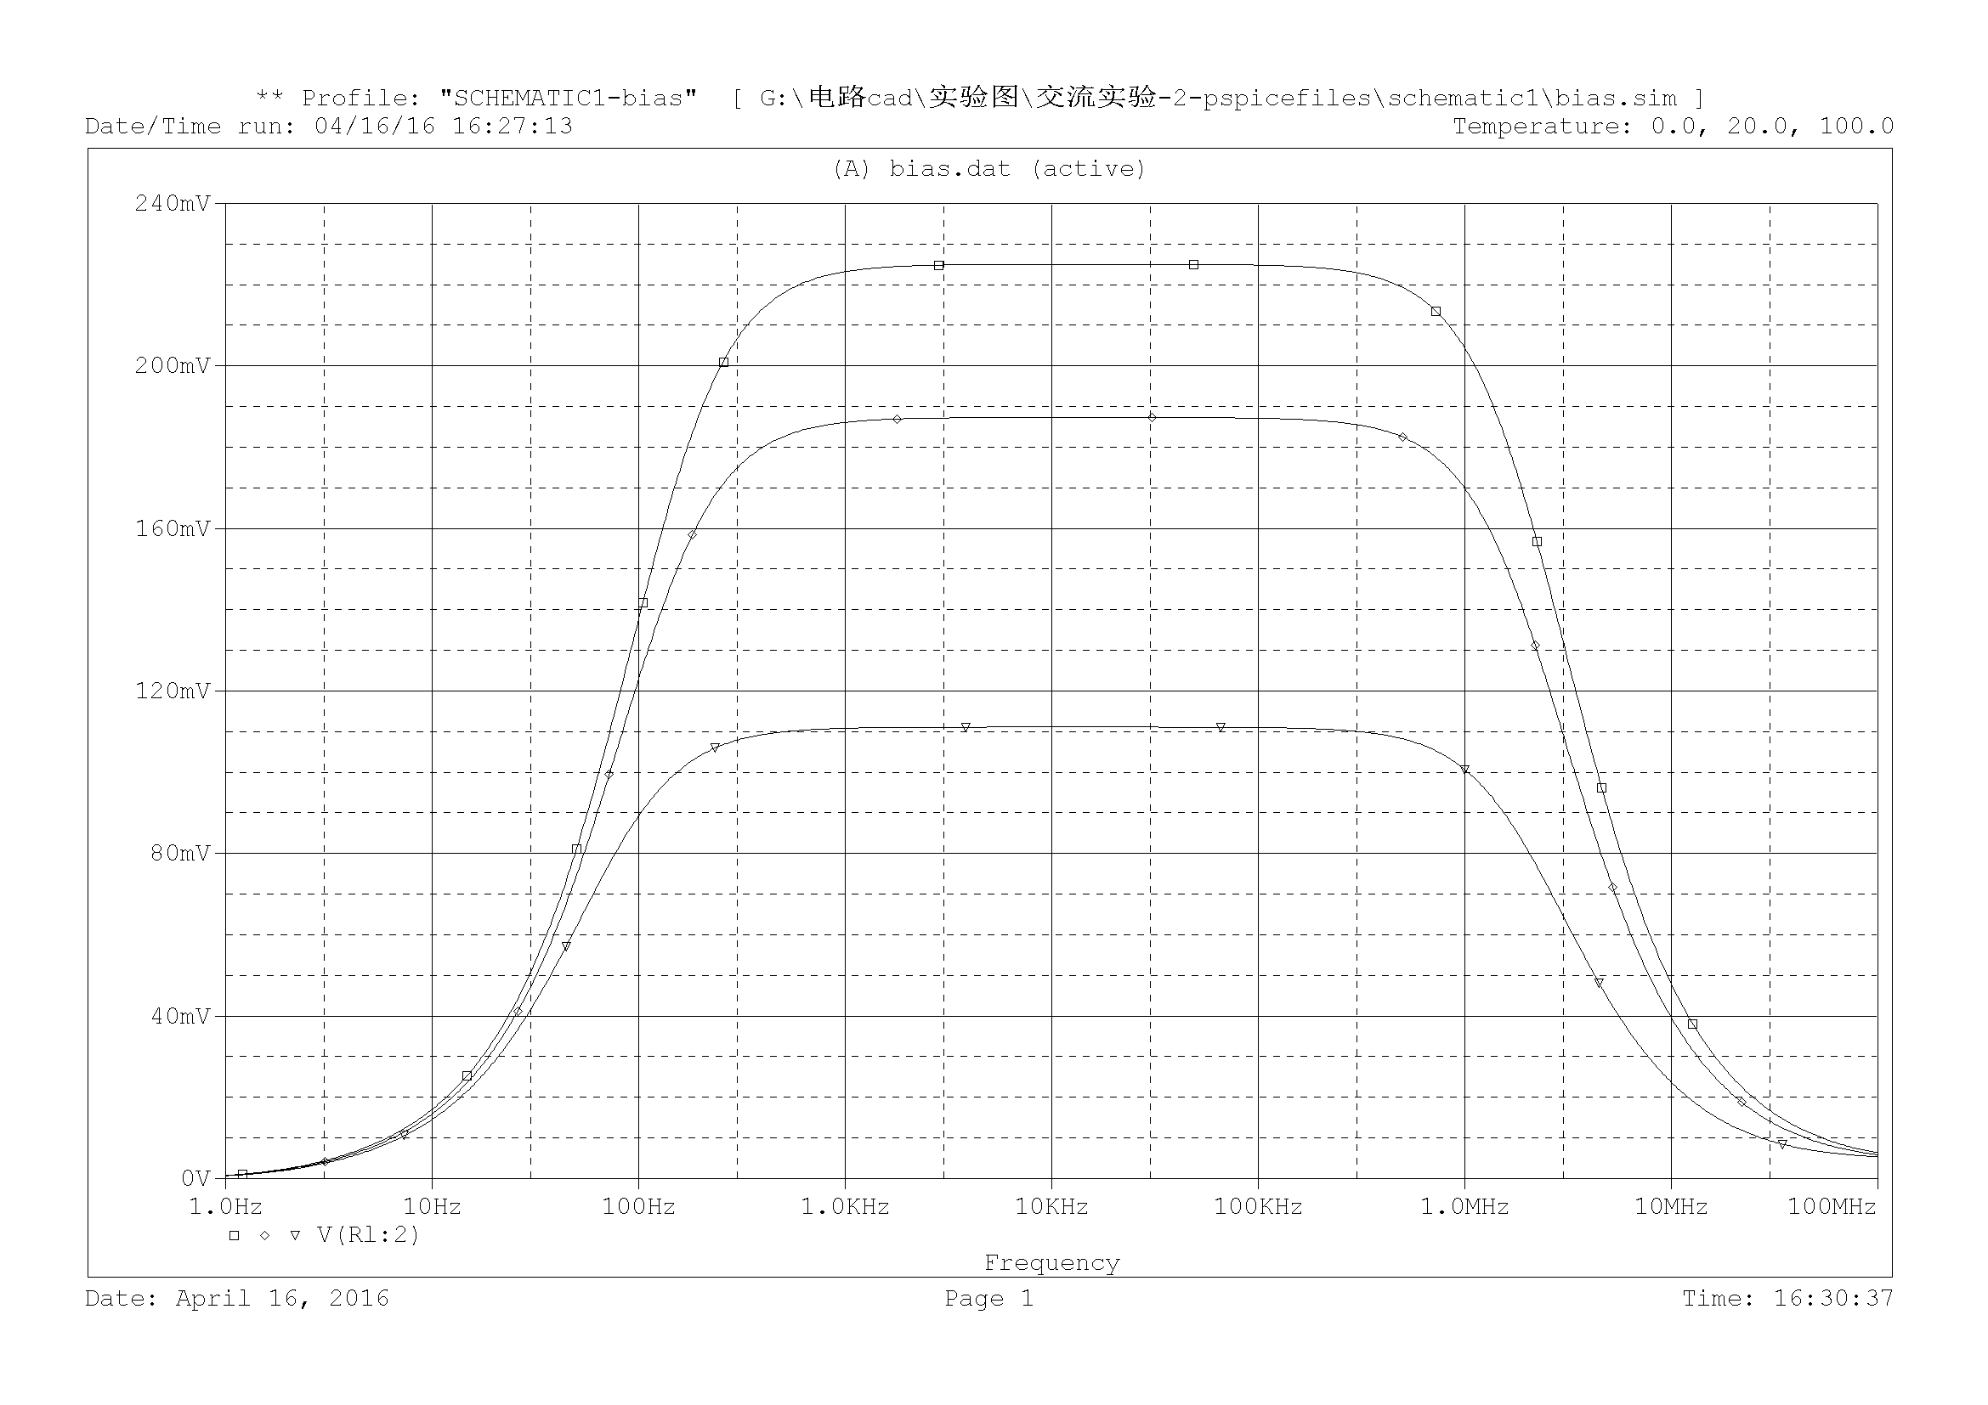
3、对输出电压作噪声分析
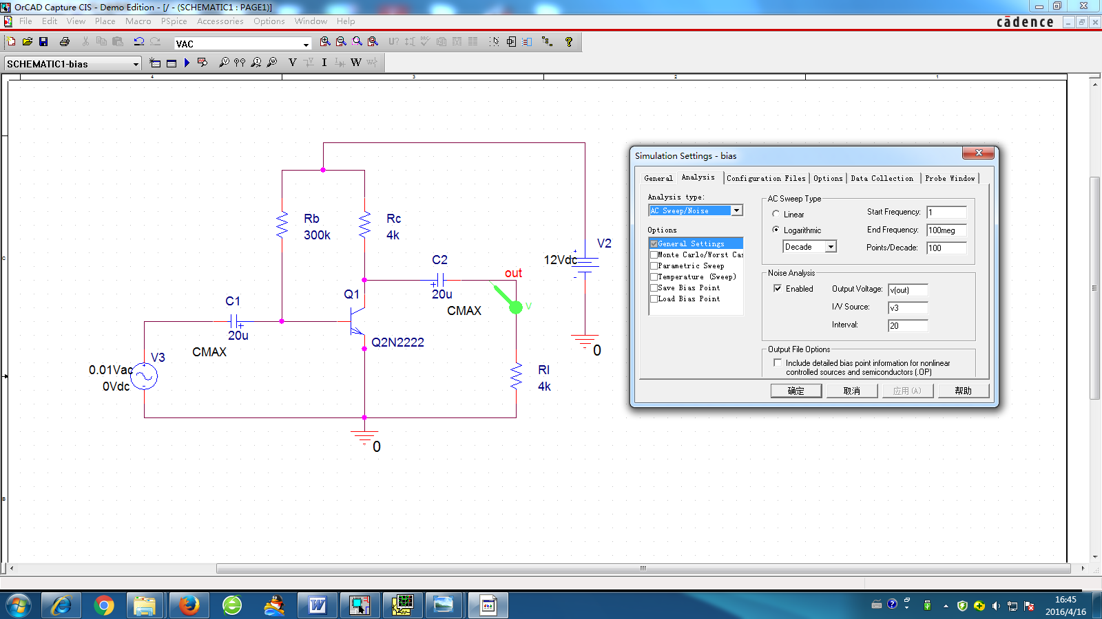
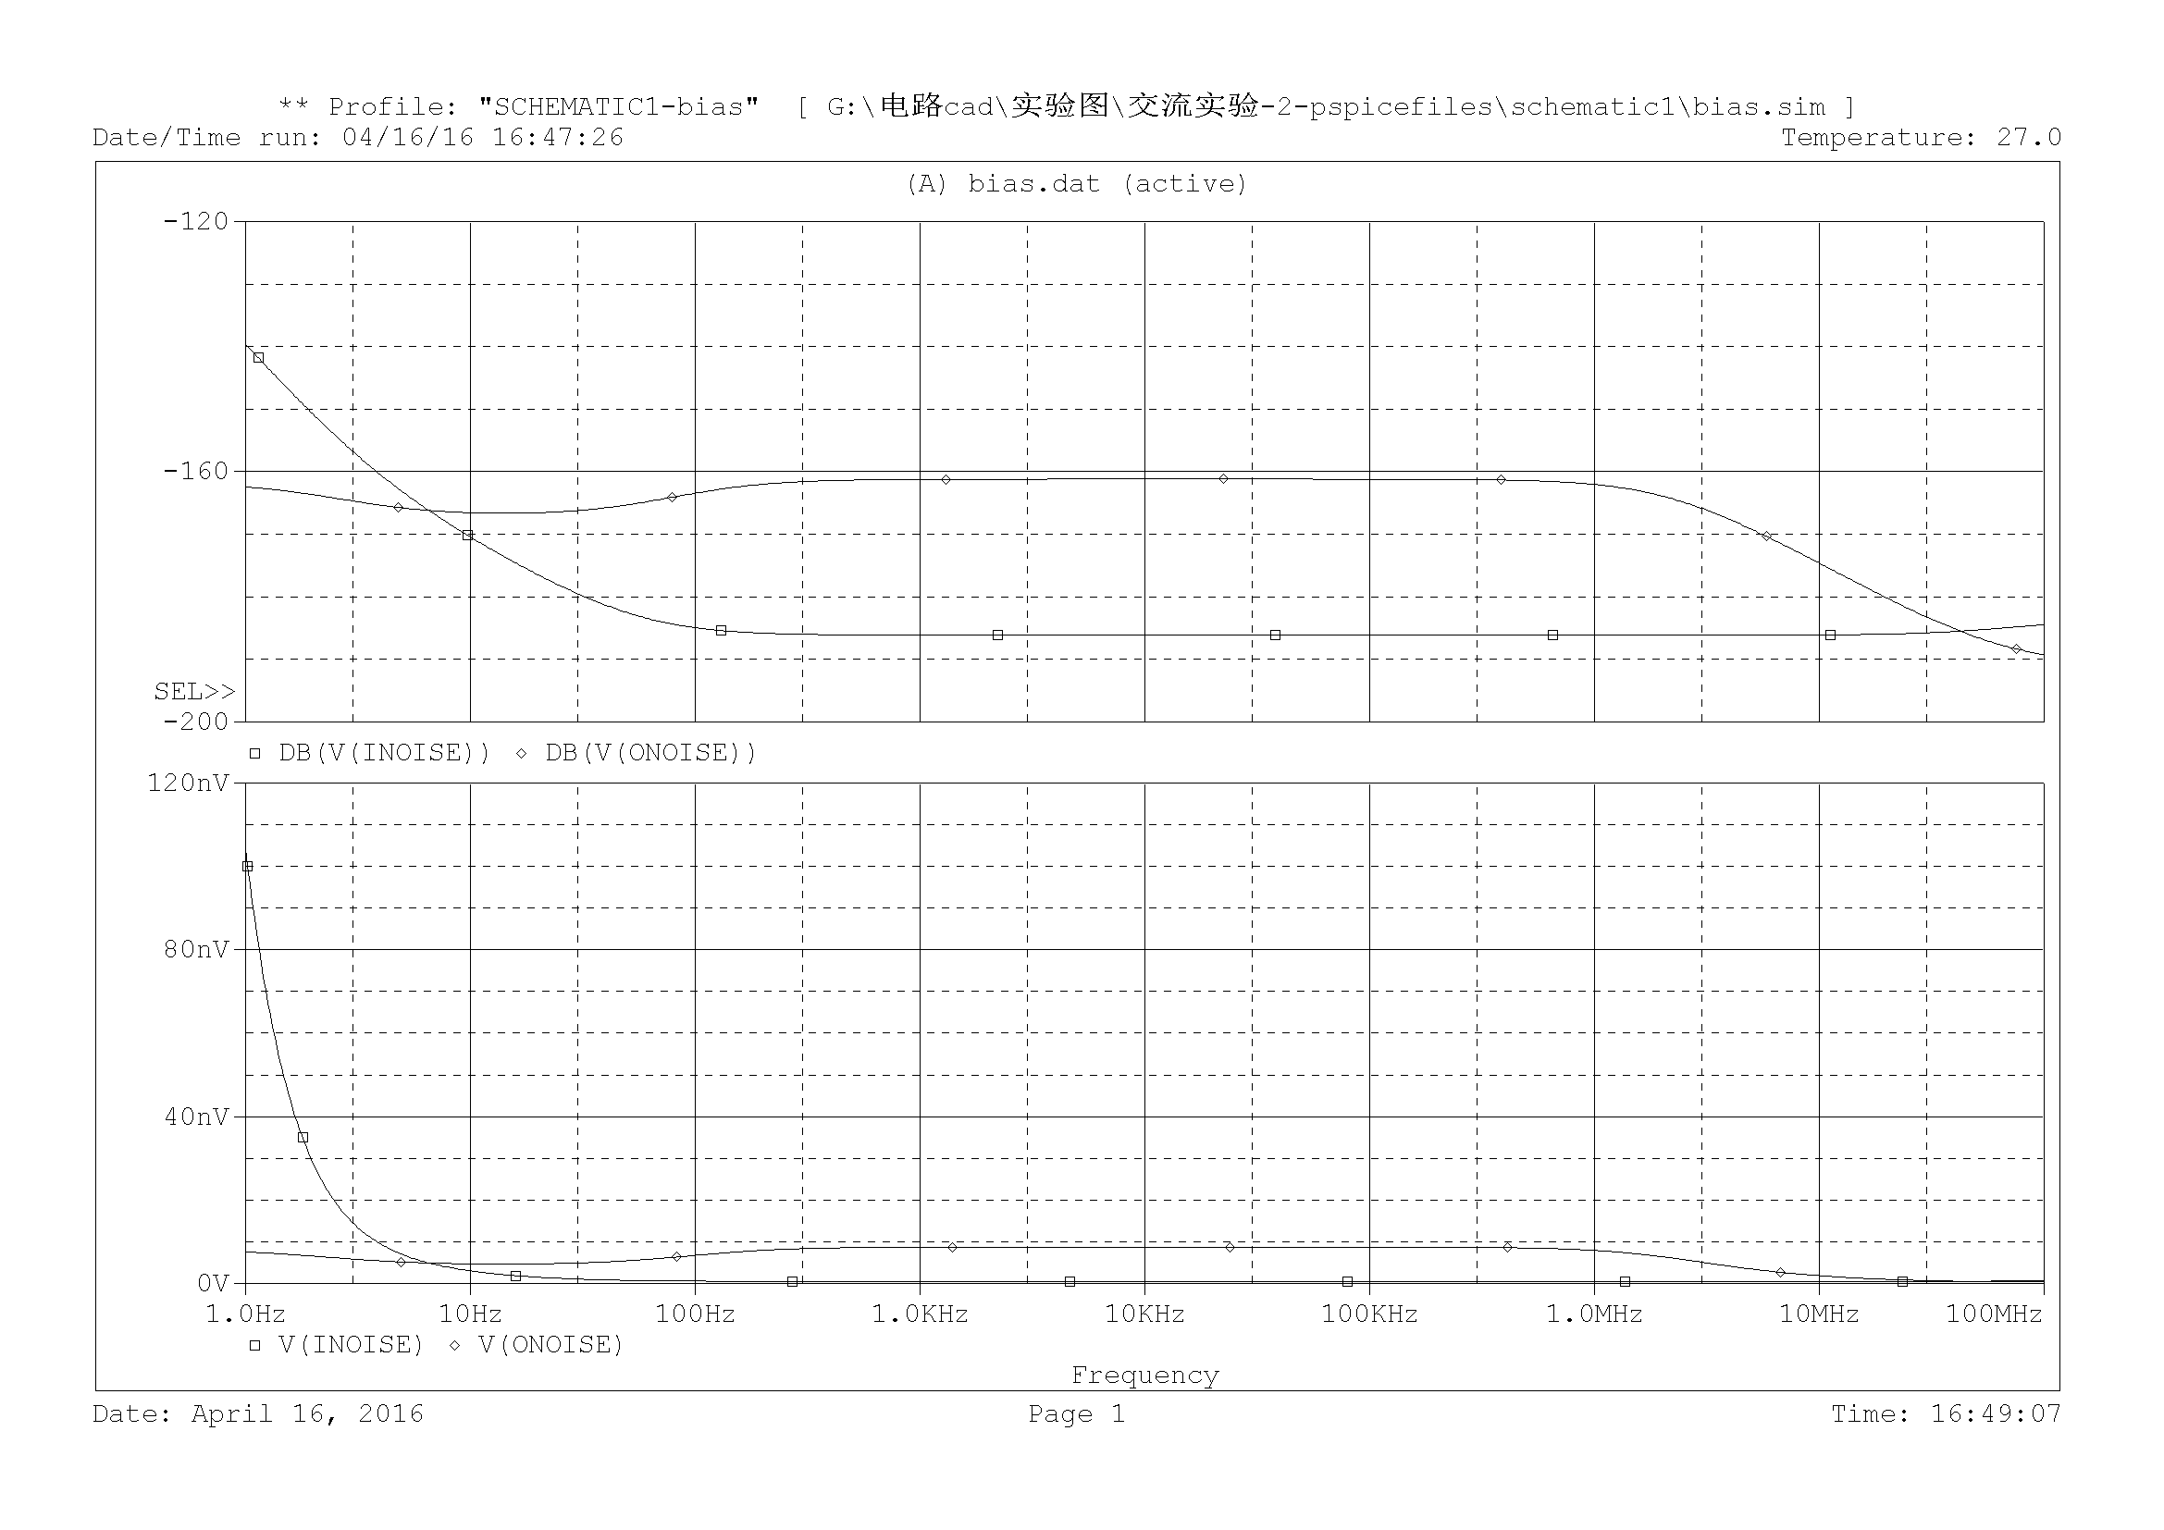
4、若电阻参数发生改变，对直流和交流性能会有什么影响。
